2η ΦΑΣΗ: ΕΡΕΥΝΗΤΕΣ/ΑΡΧΙΤΕΚΤΟΝΕΣ/ ΤΕΧΝΟΛΟΓΟΙ/ΚΑΤΑΣΚΕΥΑΣΤΕΣ

«Λύσε τον γρίφο». Ξεκινήσαμε με παιγνιώδη και ευχάριστο τρόπο. Η εκπαιδευτικός είχε έτοιμες κάρτες με QR code. Την ώρα του διαλείμματος που οι μαθητές/τριες ήταν στην αυλή του σχολείου, κόλλησε κάτω από τυχαίο θρανίο κάθε ομάδας μία κάρτα.

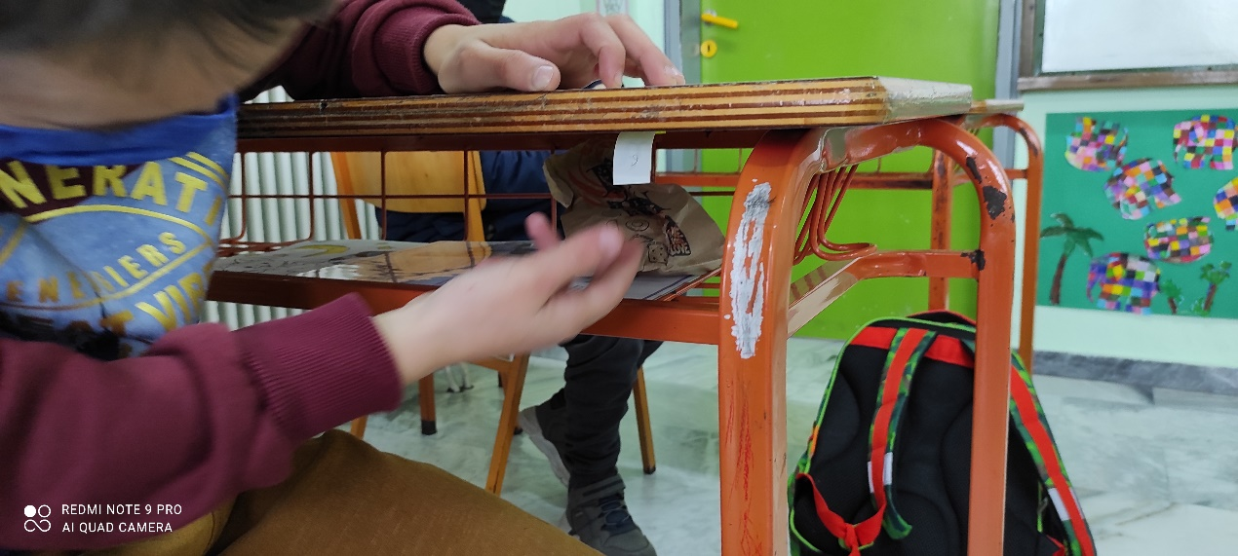

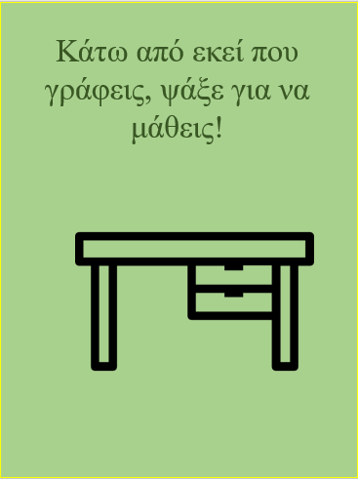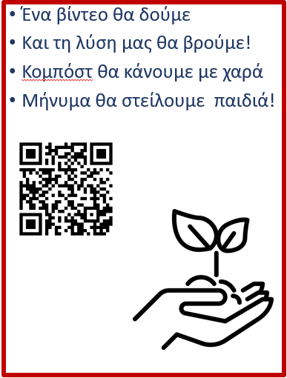Η κάρτα είχε ελκυστικά γραφικά, που έχουν άδεια ελεύθερης χρήσης και δεν απαιτεί σύνδεση με λογαριασμό ([flaticon](https://www.flaticon.com/).com), περιέχει QR (<https://www.the-qrcode-generator.com/>). Στη συνέχεια τοποθέτησε πάνω σε τυχαίο θρανίο της κάθε ομάδας έναν γρίφο: «Κάτω από εκεί που γράφεις, ψάξε για να μάθεις».

Η λύση του γρίφου οδηγεί στην εύρεση της κάρτας. Το OR περιέχει την ηλεκτρονική διεύθυνση της πηγής, συγκεκριμένα ολιγόλεπτο βίντεο κοινό για όλες τις ομάδες. Οι μαθητές/τριες έλυσαν τον γρίφο, βρήκαν την κάρτα σκάναραν με συσκευή κινητού τηλεφώνου το QR και παρακολούθησαν από το youtube ένα βίντεο το οποίο δίνει μια λύση στο πρόβλημα: κομποστοποίηση/ αξιοποίηση οικιακών απορριμμάτων, κλαδιών του κήπου, πριονίδια από την κοπή ξύλων μετατροπή τους σε φυσικό λίπασμα για τα φυτά του κήπου και τα λουλούδια. Ένα παιχνίδι με κάρτες ενεργοποίησε την έρευνα. . Το περιεχόμενο των καρτών αποτελεί υλικό προβληματισμού και έρευνας ταυτόχρονα. Υπάρχουν καρτέλες που ενεργοποιούν τους μαθητές να κάνουν τις προτάσεις τους, καρτέλες δραματοποίησης, προτεινόμενων παιχνιδιών, παιχνιδιών που είναι ταξίδια στο χρόνο, παιχνίδια ρόλων και ενσυναίσθησης για την καλλιέργεια αξιών και στάσεων. Λόγω covid19, κάθε μαθητής πήρε μια καρτέλα και την παρουσίασε στους συμμαθητές του. Αποφύγαμε να ανταλλάσσουν αντικείμενα και οι ομαδικές δραστηριότητες πραγματοποιήθηκαν στην αυλή τηρώντας τις 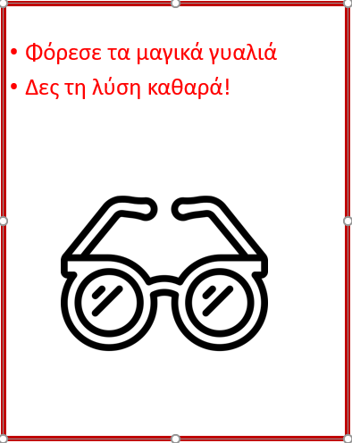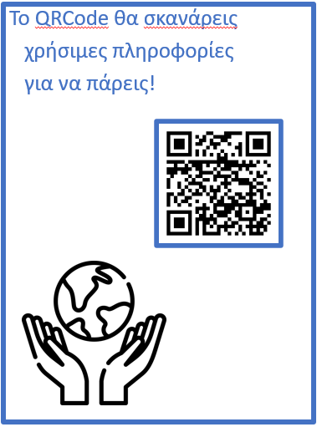αποστάσεις.

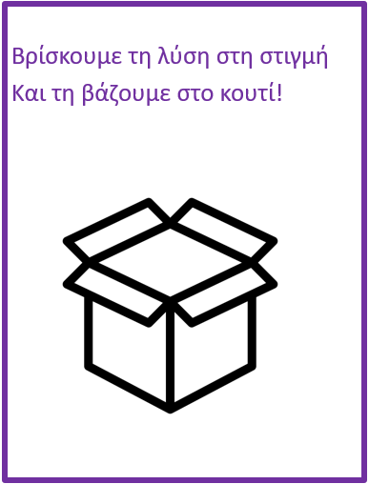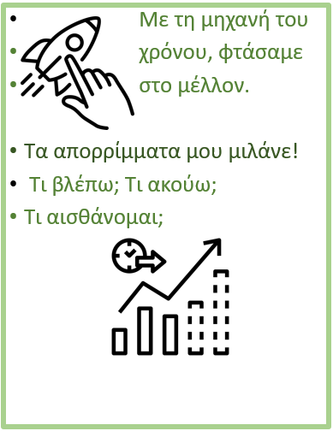

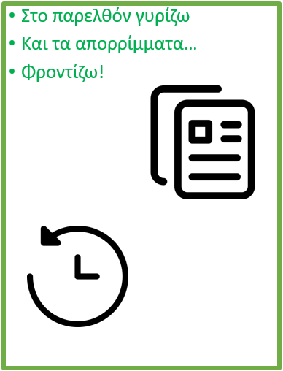

Οι καρτέλες εκτυπώθηκαν και αξιοποιήθηκαν για την επίτευξη των στόχων λαμβάνοντας υπόψη τις ανάγκες και τις ικανότητες των παιδιών της συγκεκριμένης ηλικίας.

Καταγράφουμε τις απόψεις σχηματίζοντας ένα ιδεόγραμμα το οποίο συμβάλει στην οργάνωση της σκέψης και των δραστηριοτήτων που θα ακολουθήσουν.

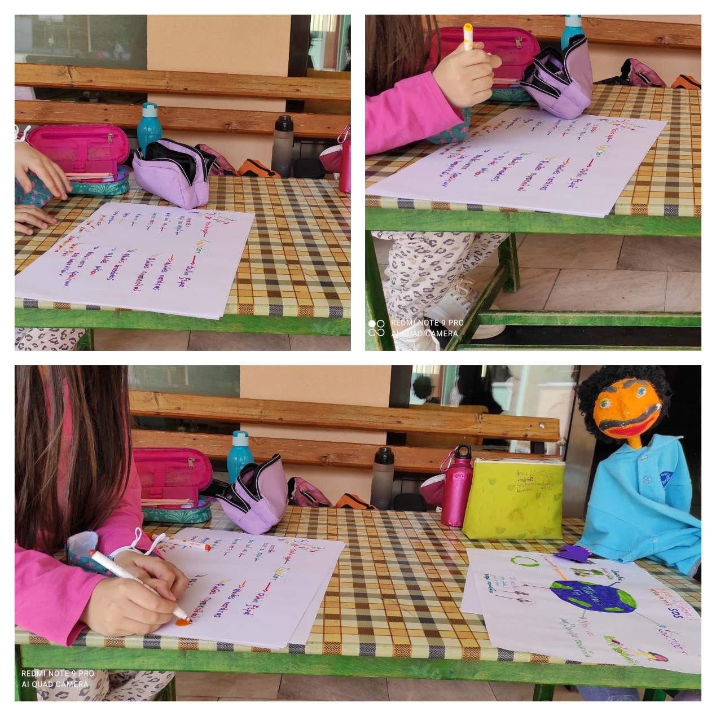

Οι Απίθανοι, πραγματοποίησαν έρευνα στα σπίτια τους και παρατήρησαν τα είδη των τροφίμων που καταλήγουν στον κάδο απορριμμάτων. Παρατήρησαν ότι είναι κυρίως φλούδες από φρούτα, πατάτες και λαχανικά προσθέτοντας και τις ποσότητες από χαρτοπετσέτες, ρολό κουζίνας και υπολείμματα καφέ και τσαγιού. Το ερώτημα ήταν τι θα μπορούσε να γίνει με αυτά τα υπολείμματα.

ΥΠΟΛΕΙΜΜΑΤΑ

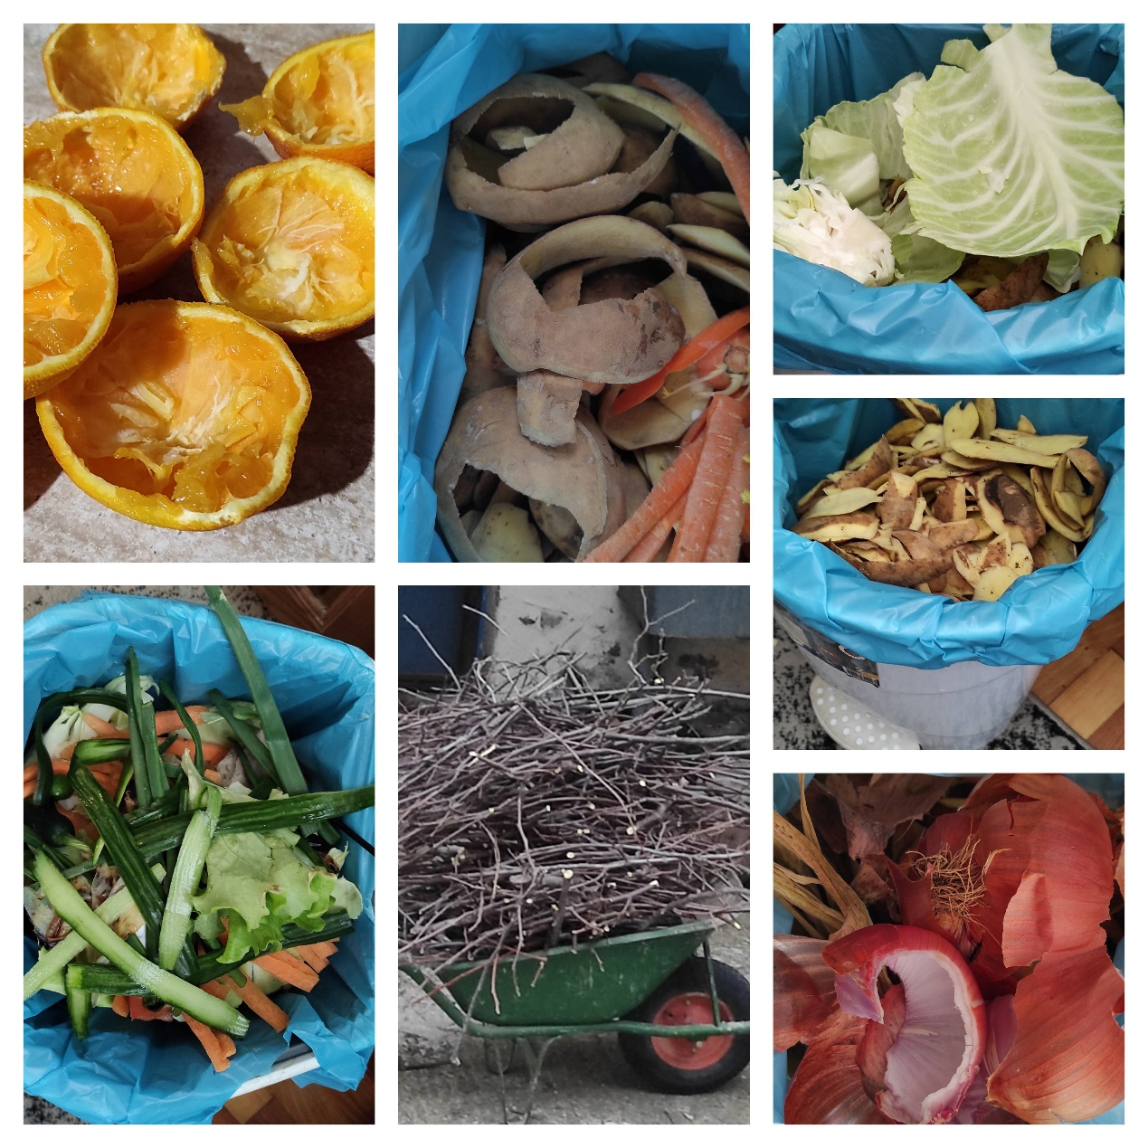

Οι ερευνητές πρότειναν την κομποστοποίηση απορριμμάτων.

Οι SUPER ΑΠΙΘΑΝΟΙ αποφασίσαμε να κάνουμε κομποστοποίηση. Μπορείτε να παρακολουθήσετε το βίντεο στη διεύθυνση <https://www.youtube.com/watch?v=R1Qp_U4z06E>

Μια ευεργετική λύση για την εξοικονόμηση πηγών ενέργειας, την ορθή διαχείριση απορριμμάτων, την βελτίωση των οικιακών καλλιεργειών με φυσική λίπανση. Με τον τρόπο αυτό γίνονται αποδοτικότερες οι καλλιέργειες με φυσικό τρόπο χωρίς επιβάρυνση για το περιβάλλον. Μειώνεται ο όγκος των απορριμμάτων. Γίνεται εξοικονόμηση ενέργειας. Ενέργεια που θα χρησιμοποιούνταν για την παραγωγή χημικών λιπασμάτων. Προτείνεται η κομποστοποίηση ως ένας τρόπος που προστατεύει το περιβάλλον και έχει οικονομικά και κοινωνικά οφέλη. Αλλάζει τη χρήση απορριμμάτων και μέσα από την επαναχρησιμοποίησή τους συμβάλει στην οικονομία.

Πώς θα κάνουμε κομπόστ; Οι ερευνητές μας καθοδηγούν μέσα από το βίντεο που μπορείτε να παρακολουθήσετε στη διεύθυνση <https://youtu.be/klqKue2W8EE>

ΣΧΕΔΙΑΣΜΟΣ- ΑΡΧΙΤΕΚΤΟΝΕΣ

Οι Αρχιτέκτονες, αποτύπωσαν την πρόταση των ερευνητών σε σχέδια τα οποία θα χρησιμοποιήσουν στη συνέχεια οι κατασκευαστές για την υλοποίηση της πρότασης. Διαχωρισμός οικιακών απορριμμάτων με στόχο την παραγωγή κομπόστ. Αξιοποίηση απορριμμάτων βιοτεχνιών κι εργοστασίων π.χ. ξυλουργείων.

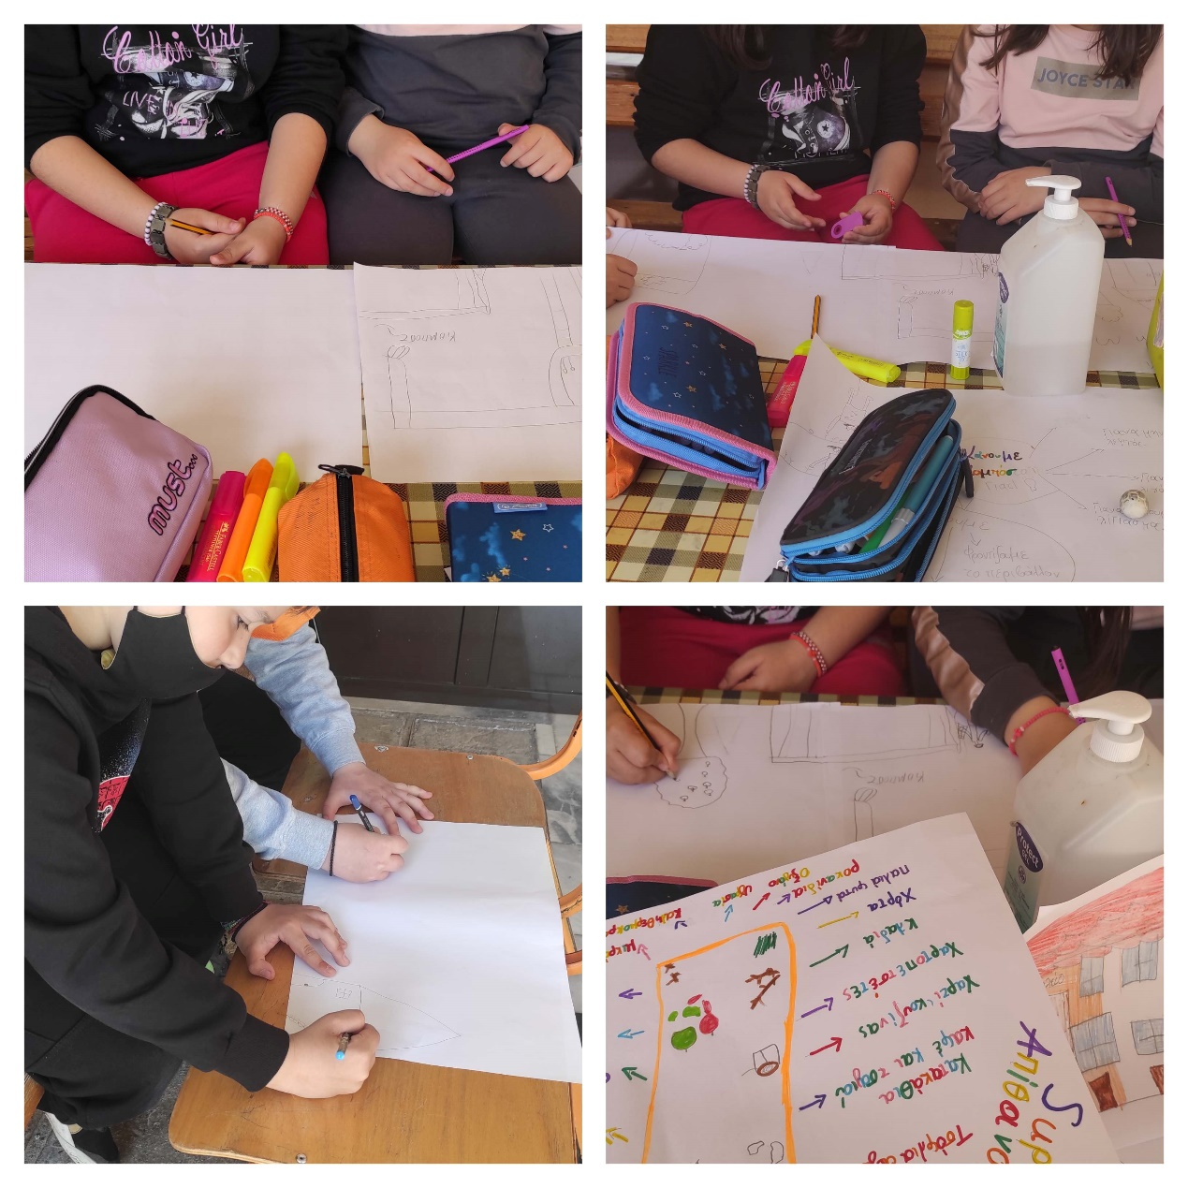

Τα σχέδια των αρχιτεκτόνων και την ανάλυσή τους μπορείτε να δείτε στο βίντεο της διεύθυνσης <https://www.youtube.com/watch?v=v3piySneUk4>

ΤΕΧΝΟΛΟΓΟΙ: Οι τεχνολόγοι πρότειναν τον τεχνολογικό εξοπλισμό που θα χρειαστεί για να υλοποιηθεί η πρόταση. Την πρόταση των τεχνικών μπορείτε να δείτε στο βίντεο της διεύθυνσης <https://www.youtube.com/watch?v=G9WCKh1A4Ig>

Οι τεχνολόγοι χρησιμοποιώντας το robot Edison ΄κατασκεύασαν εκσκαφέα και γερανό. Για την κατασκευή του εκσκαφέα χρειάστηκαν: δύο ρομπότ edison, ένα EdCreate – κιτ δημιουργού του ρομπότ Edison, ένα τηλεχειριστήριο DVD για τον προγραμματισμό του κουβά, να ανεβαίνει και να κατεβαίνει.

Για την κατασκευή του εκσκαφέα ακολουθήσαμε τις οδηγίες από το βίντεο στο you tube της διεύθυνσης: <https://www.youtube.com/watch?v=sr6wX47YD_Y> και το υποστηρικτικό υλικό της Κατερίνας Γλέζου από τη σελίδα της διεύθυνσης <http://etpe2017.aspete.gr/images/Labs/etpe2017_paper_150%CE%95%CE%B9%CF%83%CE%B1%CE%B3%CF%89%CE%B3%CE%AE_%CF%83%CF%84%CE%BF_%CF%83%CF%8D%CF%83%CF%84%CE%B7%CE%BC%CE%B1_%CE%B5%CE%BA%CF%80%CE%B1%CE%B9%CE%B4%CE%B5%CF%85%CF%84%CE%B9%CE%BA%CE%AE%CF%82_%CF%81%CE%BF%CE%BC%CF%80%CE%BF%CF%84%CE%B9%CE%BA%CE%AE%CF%82_Edison_-_%CE%95%CE%BB%CE%AD%CE%B3%CF%87%CF%89_%CF%80%CF%81%CE%BF%CE%B3%CF%81%CE%B1%CE%BC%CE%BC%CE%B1%CF%84%CE%AF%CE%B6%CF%89_%CE%BA%CE%B1%CF%84%CE%B1%CF%83%CE%BA%CE%B5%CF%85%CE%AC%CE%B6%CF%89_%CF%81%CE%BF%CE%BC%CF%80%CF%8C%CF%84_.pdf>

Οι κατασκευές του εκσκαφέα και του γερανού από τους τεχνολόγους super Απίθανους αποτυπώνεται στο βίντεο της διεύθυνσης <https://www.youtube.com/watch?v=SJ8reyjG4wg>

[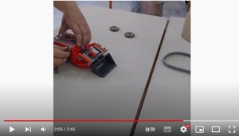](https://www.youtube.com/watch?v=EDuRGycnWBs) [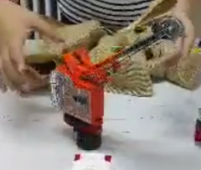](https://www.youtube.com/watch?v=EDuRGycnWBs)

**ARDUINO**: Τοποθετούμε τα υπολείμματα σε χώμα για να γίνουν κομπόστ. Χρειάζεται οξυγόνο που υπάρχει στην ατμόσφαιρα και κατάλληλες συνθήκες υγρασίας και θερμοκρασίας. Τις συνθήκες υγρασίας και θερμοκρασίας τις μετρήσαμε χρησιμοποιώντας το Arduino uno και αισθητήρες υγρασίας και θερμοκρασίας.

Το **Arduino** είναι ένας [μικροελεγκτής](https://el.wikipedia.org/wiki/%CE%9C%CE%B9%CE%BA%CF%81%CE%BF%CE%B5%CE%BB%CE%B5%CE%B3%CE%BA%CF%84%CE%AE%CF%82) μονής πλακέτας, δηλαδή μια απλή [μητρική πλακέτα](https://el.wikipedia.org/wiki/%CE%9C%CE%B7%CF%84%CF%81%CE%B9%CE%BA%CE%AE_%CF%80%CE%BB%CE%B1%CE%BA%CE%AD%CF%84%CE%B1) [ανοικτού κώδικα](https://el.wikipedia.org/wiki/%CE%91%CE%BD%CE%BF%CE%B9%CE%BA%CF%84%CF%8C%CF%82_%CE%9A%CF%8E%CE%B4%CE%B9%CE%BA%CE%B1%CF%82) με ενσωματωμένο [μικροελεγκτή](https://el.wikipedia.org/wiki/%CE%9C%CE%B9%CE%BA%CF%81%CE%BF%CE%B5%CE%BB%CE%B5%CE%B3%CE%BA%CF%84%CE%AE%CF%82) και εισόδους/εξόδους, η οποία μπορεί να προγραμματιστεί με τη [γλώσσα](https://el.wikipedia.org/wiki/%CE%93%CE%BB%CF%8E%CF%83%CF%83%CE%B1_%CF%80%CF%81%CE%BF%CE%B3%CF%81%CE%B1%CE%BC%CE%BC%CE%B1%CF%84%CE%B9%CF%83%CE%BC%CE%BF%CF%8D) Wiring (ουσιαστικά πρόκειται για τη γλώσσα προγραμματισμού [C++](https://el.wikipedia.org/wiki/C%2B%2B) και ένα σύνολο από [βιβλιοθήκες](https://el.wikipedia.org/wiki/%CE%92%CE%B9%CE%B2%CE%BB%CE%B9%CE%BF%CE%B8%CE%AE%CE%BA%CE%B7_(%CF%85%CF%80%CE%BF%CE%BB%CE%BF%CE%B3%CE%B9%CF%83%CF%84%CE%AD%CF%82)), υλοποιημένες επίσης στην [C++](https://el.wikipedia.org/wiki/C%2B%2B) ). Το Arduino μπορεί να χρησιμοποιηθεί για την ανάπτυξη ανεξάρτητων [διαδραστικών αντικειμένων](https://el.wikipedia.org/w/index.php?title=%CE%94%CE%B9%CE%B1%CE%B4%CF%81%CE%B1%CF%83%CF%84%CE%B9%CE%BA%CF%8C_%CE%B1%CE%BD%CF%84%CE%B9%CE%BA%CE%B5%CE%AF%CE%BC%CE%B5%CE%BD%CE%BF&action=edit&redlink=1) αλλά και να συνδεθεί με υπολογιστή μέσω προγραμμάτων σε [Processing](https://el.wikipedia.org/wiki/Processing_(%CE%93%CE%BB%CF%8E%CF%83%CF%83%CE%B1_%CE%A0%CF%81%CE%BF%CE%B3%CF%81%CE%B1%CE%BC%CE%BC%CE%B1%CF%84%CE%B9%CF%83%CE%BC%CE%BF%CF%8D)), Max/MSP, [Pure Data](https://el.wikipedia.org/wiki/Pure_Data), SuperCollider. Οι περισσότερες εκδόσεις του Arduino μπορούν να αγοραστούν προ-συναρμολογημένες· το διάγραμμα και πληροφορίες για το υλικό είναι ελεύθερα διαθέσιμα για αυτούς που θέλουν να συναρμολογήσουν το Arduino μόνοι τους. (Βικιπαίδεια<https://el.wikipedia.org/wiki/Arduino> )

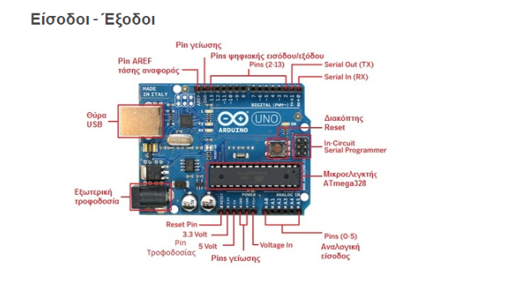

Το Arduino μπορεί να τροφοδοτηθεί με ρεύμα είτε από τον υπολογιστή μέσω της σύνδεσης USB, είτε από εξωτερική τροφοδοσία που παρέχεται μέσω μιας υποδοχής φις των 2.1mm (θετικός πόλος στο κέντρο) και βρίσκεται στην κάτω-αριστερή γωνία του Arduino.  
Για να μην υπάρχουν προβλήματα, η εξωτερική τροφοδοσία πρέπει να είναι από 7 ως 12V και μπορεί να προέρχεται από ένα κοινό μετασχηματιστή του εμπορίου, από μπαταρίες ή οποιαδήποτε άλλη πηγή DC. (<https://4dimkal-robot.weebly.com/tiota-epsilon943nualphaiota-tauomicron-arduino.html>).

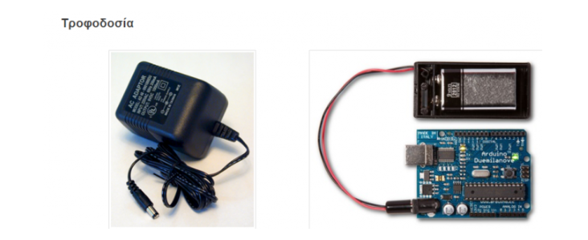

Στην πάνω πλευρά του Arduino Uno βρίσκονται 12 ψηφιακοί θηλυκοί ακροδέκτες (Pin)  εισόδου/εξόδου, αριθμημένοι από το 2-13. Λειτουργούν στα 5V και έχουν τη δυνατότητα να δεχτούν ή να παρέχουν τάση μέχρι 40 mA. Οι ακροδέκτες αυτοί μπορούν να τεθούν ως είσοδοι ή έξοδοι μέσα από το προγραμματιστικό περιβάλλον του arduino.

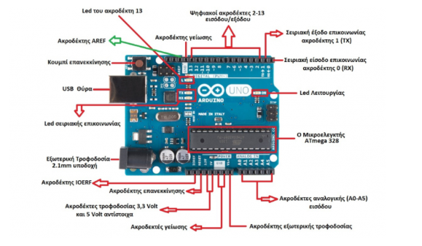

(<https://projectmaniacs.wordpress.com/2014/11/29/%CE%B1%CE%BD%CE%AC%CE%BB%CF%85%CF%83%CE%B7-%CF%84%CE%BF%CF%85-arduino-uno/>)

Μέσα από ένα παιχνίδι  με καρτέλες γνωρίσαμε τον εξοπλισμό μας. Arduino, ,sensor, led, ,breadboxard, καλώδια. Τα μέλη όλων των ομάδων συμμετείχαν ενεργά. Έγινε έρευνα για τον εξοπλισμό και τη χρήση του και παρουσίασή της. Αντιστοιχίσαμε καρτελάκια με το όνομα κάθε μέρους του εξοπλισμού μας με το αντίστοιχο αντικείμενο. Ένα ενδιαφέρον και αποτελεσματικό παιχνίδι που απέδειξε ότι  οι Απίθανοι τα κατάφεραν.

Οι συνδέσεις των αισθητήρων υγρασίας και θερμοκρασίας με το Arduino Uno από τους Απίθανους στο βίντεο της διεύθυνσης: <https://www.youtube.com/watch?v=_H-5wkNcRzY>

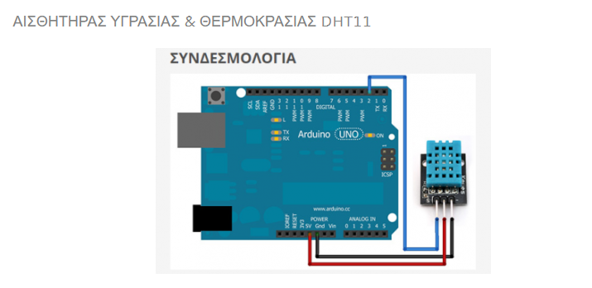

<https://grobotronics.com/humidity-sensor-dht11-module.html>

Ο αισθητήρας αυτός, χρησιμοποιείται για την μέτρηση της υγρασίας και της θερμοκρασίας του χώρου με ψηφιακή έξοδο. Το εύρος υγρασίας που μετράει είναι 20-80% και το εύρος της θερμοκρασίας είναι 0-50 °C. Η τροφοδοσία κυμαίνεται μεταξύ 3.0V έως 5.0V DC. Συμβατός με τις περισσότερες αναπτυξιακές πλακέτες, όπως Arduino, Raspberry. Χρησιμοποιήσαμε αυτόν τον αισθητήρα σαν αισθητήρα θερμοκρασίας.

**Οι συνδέσεις μας:** Συνδέσαμε τη δίοδο του αισθητήρα θερμοκρασίας με την ψηφιακή θύρα 4, τη γείωση ( καφέ καλώδιο) και 5V ( κόκκινο καλώδιο).

Αισθητήρας Υγρασίας/ Συνδεσμολογία

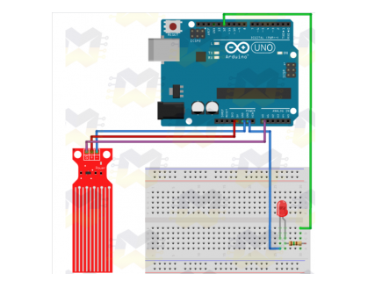

<https://blogmasterwalkershop.com.br/arduino/como-usar-com-arduino-modulo-sensor-detector-de-nivel-profundidade-de-agua>

Η ανίχνευση υγρών επιπέδων ή με άλλα λόγια, η μέτρηση του επιπέδου υγρού σε βαθιές δεξαμενές ή νερό σε δεξαμενές γίνεται προκειμένου να ελεγχθεί το βάθος του νερού και να αποφευχθεί η υπερχείλιση. Σκοπός της μέτρησης στάθμης είναι να προσδιοριστεί το επίπεδο του υγρού ανά πάσα στιγμή και να γίνει η απαιτούμενη λειτουργία ανάλογα. Ο αισθητήρας που χρησιμοποιούμε  είναι συμβατός με arduino και λειτουργεί με βάση τις μετρήσεις αντίστασης, δηλαδή λειτουργεί με βάση την αλλαγή αντίστασης.

Σε αυτή τη μονάδα, υπάρχουν παράλληλες γραμμές αγωγιμότητας που συνδέονται με το έδαφος και είναι στην πραγματικότητα η διαδρομή του ηλεκτρικού ρεύματος. Το νερό είναι ένας καλός αγωγός έτσι όταν αυτές οι γραμμές είναι στο νερό, θα είναι βραχυκύκλωμα, και η αντίσταση της ενότητας μειώνεται.

Με τον καθορισμό της μονάδας στο υγρό δοχείο, η μεταβλητή αντίσταση θέτει σε μια συγκεκριμένη τιμή με βάση τη στάθμη του νερού. Η ενότητα μετρά αυτή την αναλογική αντίσταση και την στέλνει στον Arduino. Το Arduino χρησιμοποιεί αυτήν την τιμή απευθείας ή μετατρέποντας αυτήν την τιμή σε ψηφιακό ποσό.

Αυτός ο αισθητήρας στάθμης νερού έχει 3 καρφίτσες. 2 από αυτά είναι για ισχύ (+), συνδέονται με το +5V και έδαφος (-), που συνδέονται με το επίγειο τερματικό του Arduino. Η άλλη καρφίτσα (S), είναι ο αναλογικός πείρος εξόδου. 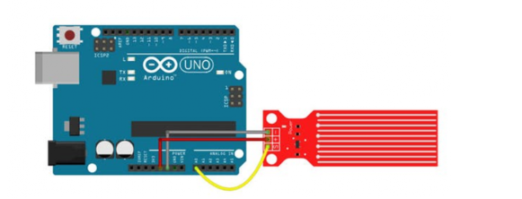

**Οι συνδέσεις μας:** Συνδέσαμε τη δίοδο του αισθητήρα στάθμης νερού με την αναλογική θύρα Α1, τη γείωση       ( καφέ καλώδιο) και 5V ( κόκκινο καλώδιο).

ΚΑΤΑΣΚΕΥΑΣΤΕΣ

Οι κατασκευαστές ανέλαβαν κι έφτιαξαν μια 3d μακέτα σύμφωνα με τα σχέδια των αρχιτεκτόνων. Χρησιμοποίησαν απλά ανακυκλώσιμα υλικά όπως χαρτί του μέτρου, χαρτοταινία, χαρτόνια χρωματιστά, κουτιά παπουτσιών, τέμπερες, πινέλα, υφάσματα, τουβλάκια, μπολ μαγειρικής, γλωσσοπίεστρα, υπολείμματα φρούτων και λαχανικών κ.α. Η κατασκευή της μακέτας ήταν μια ευχάριστη και δημιουργική δραστηριότητα. Πάνω στη μακέτα μπόρεσε να στηθεί η πρότασή μας συνολικά παρουσιάζοντας την ανάγκη να φροντίσουμε την υγεία, την οικονομία και το περιβάλλον. Μπορείτε να την παρακολουθήσετε βλέποντας το βίντεο, πατώντας στον σύνδεσμο που ακολουθεί.

<https://www.youtube.com/watch?v=SJ8reyjG4wg>

[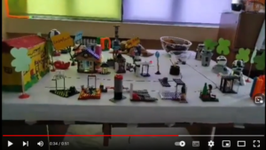](https://www.youtube.com/watch?v=SJ8reyjG4wg)

Στη μακέτα τοποθετήθηκαν σπίτια που κατασκευάστηκαν με τουβλάκια και μικρά κεσεδάκια γλυκών και γιαουρτιού τα οποία βάφτηκαν αναπαριστώντας τα χωριά μας την Αναρράχη και το Εμπόριο. Το σχολείο μας φτιάχτηκε από κούτα παπουτσιών και βάφτηκε με τέμπερες. Το φυσικό περιβάλλον αναπαρίσταται με δέντρα τα οποία έγιναν με πράσινο χαρτόνι, γλωσσοπίεστρα και στηρίχτηκαν στη μακέτα με πλαστελίνη. Τα αυτοκίνητα των κατοίκων των χωριών κατασκευάστηκαν από τουβλάκια. Ο χώρος απόθεσης των υπολειμμάτων για την παρασκευή του κομπόστ ήταν ένα στρόγγυλο, γυάλινο, διάφανο καπάκι από τα είδη οικιακής χρήση. Μια αναπαράσταση της κοινωνίας στην οποία θα παρουσιαστεί μια πρόταση με θετικές περιβαλλοντικές, κοινωνικές και οικονομικές συνέπειες.